لوازم خانه و آشپزخانه
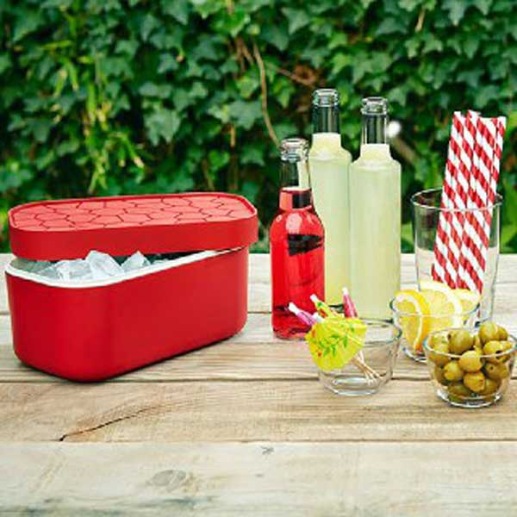

سرویس پلاستیک عروس

سرویس پلاستیک عروس شامل خیلی از خرده ریزهای پلاستیک آشپزخانه و قسمتی هایی از خانه است که بخاطر تنوع تولید ظروف پلاستیکی و کیفیت ساخت مطلوب، استفاده از این وسایل روز به روز بیشتر میشود . اکثر افرادی که قصد خرید سرویس پلاستیکی عروس را دارند ،می‌خواهند کلیه لوازم مورد نیاز برای استفاده در خانه و آشپزخانه را تهیه کنند.یکی از چالش برانگیزترین مراحل خرید جهیزیه خرید لوازم خرده ریز آشپزخانه است.
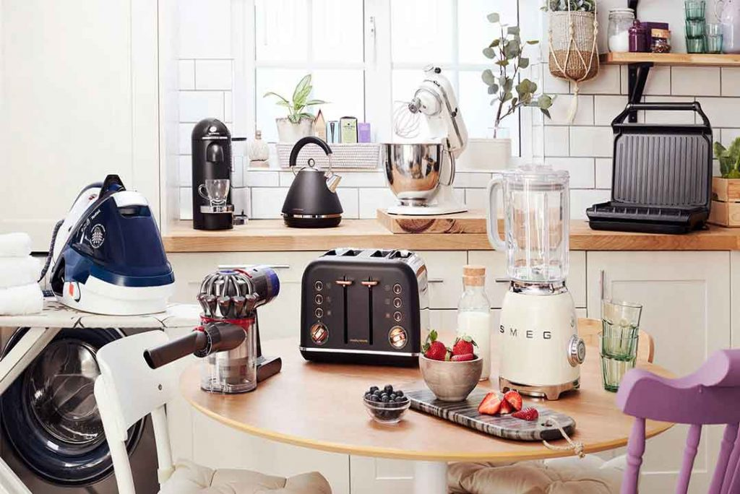

سرویس پلاستیک چه رنگی بخرم؟

یکی از مهمترین نکاتی که در زمان خرید سرویس پلاستیک عروس بیشتر افراد از خود می‌پرسند این است که خرده ریزهای دم دستی و داخل کابینتی سرویس پلاستیک چه رنگی بخرم ، ما پیشنهاد میکنیم ابتدا رنگی که بیشتر با خصوصیات اخلاقی شما ساز گار است را انتخاب کنید چون امروزه اکثر رنگ بندی سرویس پلاستک عروس جدید میشود و تنوع رنگ ها بسیار زیاد است. یک رنگی را انتخاب کنید که بتوانید تا چند سال از آن رنگ استفاده کنیدو باعث دلزدگی شما نشود مثلا رنگ سفید رنگی بوده که تا حالا از چرخه رنگ ها پا پس نکشیده و یا رنگ قرمزکه از گذشته این رنگ مورد استقبال خیلی از خانواده ها بوده و رنگ آبی رنگی که به خاطر اینکه رنگ آرامش بخشی است میتواند به آشپزخانه جلوه خاصی بدهد یا رنگ سبز هم که به خاطر طبیعتش تا حدود زیادی استرس را از آدم دور میکند میتواند رنگ خوبی در آشپزخانه باشد ، البته شما میتوانید از ترکیب چند رنگ استفاده کنید.

تاثیر رنگ بر انسانها در آزمایش های گوناگون به اثبات رسیده بنابراین می توانید به انتخاب خودتان یک رنگ با خصوصیات احساسی خود را انتخاب کنید که با روحیه شما تطابق داشته باشد.در ادامه مشخصات تعدادی از رنگ ها و تاثیران آن روی انسان را بررسی میکنیم.

مشخصات سرویس پلاستیک عروس رنگ آبی:

انسان با کمک این رنگ میتواند ،ناراحتی های مربوط به آشفتگی روحی، ناملایمات روانی، افسردگی و ناراحتی های ذهنی را از بین ببرد. رنگ آبی حالت خنک کنندگی سیستم انرژی را دارد و به طور کلی رنگی است که حالت آرامبخش و استراحت دهندگی را دارد.

رنگ آبی باعث می‌شود ، فشار خون بالا کاهش پیدا کند. استفاده از این رنگ باعث افزایش قدرت پیش‌بینی می‌شود وقدرت حدس را در افراد افزایش می‌دهد. اگه میخواهید بیشتر از هر رنگ از رنگ آبی استفاده کنید، همیشه آنرا با رنگهای گرم به طور مشترک مورد استفاده قرار دهید .یعنی در کنار سرویس پلاستیک آبی از رنگ های قرمز و نارنجی هم استفاده کنید .

استفاده از رنگ آبی در کنار رنگ‌های گرم باعث می‌شود که احساسات هنری ،فکری شما افزایش پیدا کند و منبع مربوط به این احساسات به طرز بسیار وسیع به حرکت در بیاید.

آبی، یکی از رنگهای اصلی است که به رنگ حقیقت شهرت دارد، این رنگ آرام بخش و تسلی دهنده است .اگر کسی بیش از حد احساس ناراحتی کرد و در آستانه خشم و اضطراب قرار داشته باشد پوشیدن لباس آبی آرامش و هماهنگی ذهن رو افزایش میدهد.

فردی که به سرویس پلاستیک عروس آبی تیره، علاقه دارد، قابل اعتماد، عاقل و جسور خواهد بود و چون با تمرکز شدید روی عقل و منطق حرکت ممکند،ممکن است احساساتش تحت شعاع قرار بگیرد ضعیف‌تر عمل کند.

افرادی که به آبی روشن علاقمندند نزار ذاتا هنرمند و فرهیخته هستند. این تیپ افراد را بیشتر افراد ،هنرمند، نویسنده و هنرپیشه تشکیل می‌دهند، که در فعالیت های خلاقانه شرکت دارند.
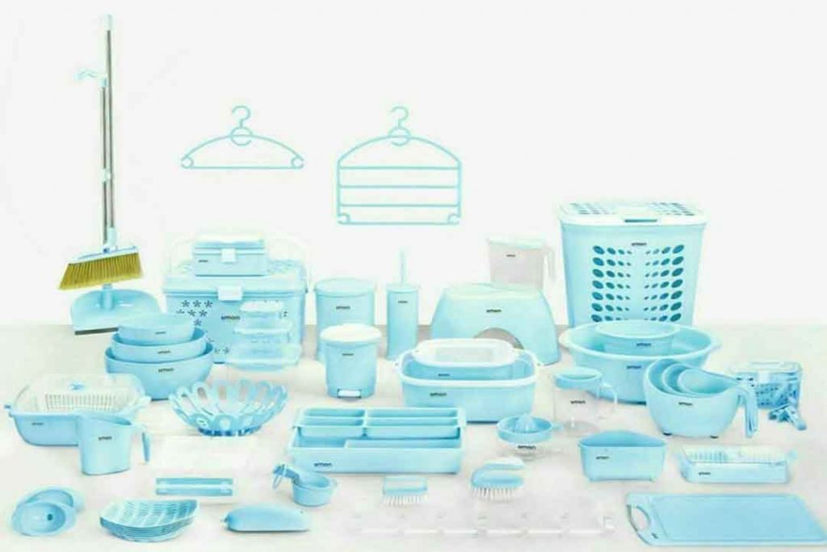

رنگ آبی تخیل فعال و حتی در بعضی موارد بیش از حد خلاق را نشان می دهد از آنجایی که رنگ آبی کیفیت سرد و رسمی دارد، فضا را به آرامش می کشاند و البته از حالت دوستانه و گرمی بخش ،دور می‌کند ،لذا بهتر است این رنگ را با تلفیق رنگ‌های دیگر استفاده کنید.

رنگ آبی نماد وفاداری بیانگر عمق احساس و نشانه ارزش های پایداراست.

برخی، رنگ آبی را یاد آور ثروت، اعتماد و امنیت میدانند.

در باور مردم لر و کرد ایران ،رنگ آبی میتواند موجب جلوگیری از چشم زدگی شود. نماد صلح و دوستی ،آرامش است.

مشخصات سرویس پلاستیک عروس قرمز:

بر اساس پژوهش‌های انجمن مطالعاتی آمریکا رنگ قرمز ،رنگی هیجان آور، محرک و زنده می دانند .باعث وسوسه و تحریک مشتری در محل‌های خریدمیشود. نشانه اراده برای پیروزی و قدرت است .قرمز میتوانند انگیزه فعالیت شدید ،ورزش، پیکار و رقابت را فراهم کند.

فردی که مایل است از طریق فعالیت‌ها، زندگی پرجنب و جوشی داشته باشد، رنگ قرمز را در زندگی خودش بیشتر به کارببرد.
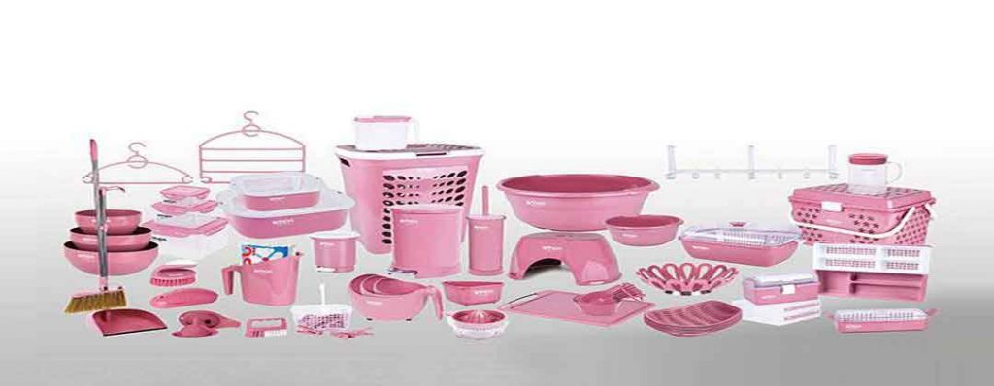

احساسات را تحریک میکند. استفاده بیش از حد آن افسردگی می‌آورد. نماد عشق است . قرمز برای مدتی کوتاه خوشایند و بعد از آن آزار دهنده و باعث آزار چشم و روانو ایجاد خستگی می‌شود. رنگ شادی است . قرمز مناسب ترین رنگ برای رفع کم خونی و کمبود آهن است .اعصاب را تحریک و با اثرات مضر سرما مبارزه می‌کند. از تأثیر نور قرمز حرارت بدن بالا میرود و گردش خون بهتر می‌شود. این رنگ انرژی زا است .قرمز رنگی است هیجانی و ذهن منطقی را به زانو در می‌آورد.

مشخصات سرویس پلاستیک عروس رنگ سبز:

دارای محتوای عاطفی ،مثل رنگ آبی ،حالت آرامش بخش دارد. نماد مهربانی متعادل بودن روح و روان و رفتار محسوب میشود. سبز با طبیعت و زندگی با سلامتی همراه است .شخصی که رنگ سبز انتخاب میکند دارای روحیه استقامت و پشتکار است رنگ شادی است .

میل به زندگی انسان را زیاد میکند، رنگ سبز یکه از رنگ هایی است که در جهان بیش از بقیه رنگ‌ها دیده میشود. رنگ سبز به عنوان نشانه شفقت و مهربانی و متعادل بودن روح و روان و رفتار به شمار می رود. این رنگ از طرفی دل رحمی مهربانی و دوستی را در انسان ها افزایش می دهد.
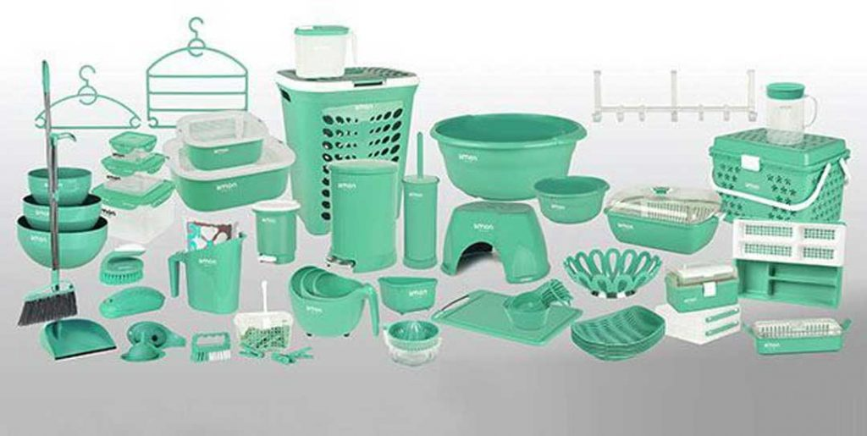

رنگ سبز روشن که به طیف نوری آبی نزدیکتر است ،در بسیاری از درمان‌ها مفید واقع میشود .این رنگ در تقویت احساسات دوستی امیدواری و صلح بسیار موثر می‌باشد و برای این پرچم بیشتر کشور های صلح طلب دارای این رنگ است اگر جامعه بیشتر به این رنگ گرایش داشته باشد ،از آرامش و ثبات بهتری برخوردارمی‌باشد.

مهمترین نقطه ای که از رنگ سبز متاثر می گردد قلب است این حالت باعث می گردد که ناراحتی های قلبی فشار خون زیاد و یاکم درمان شود. سبز یک رنگ ثانویه است که از ترکیب دو رنگ زرد و آبی به دست می‌آید

مشخصات سرویس پلاستیک عروس رنگ خاکستری:

گوشه گیری،عدم فعالیت و بی تفاوتی.رنگ خنثی است نه اظراب افرین است نه آرامش‌بخش.نشانه عدم مشارکت و کاری به کار دیگران نداشتن

مشخصات سرویس پلاستیک رنگ بنفش:

شاعرانه و رمانتیک، دوستدار هنر و زیبایی از ترکیب قرمز و آبی به دست می‌آید. نوعی سحر و جادو که از آرزوها را برآورده میکند نشانه علاقه به برقراری نوعی رابطه جادویی با دیگران .رنگی نشان‌دهنده معنویتاست ،رنگ توبه و استغفار ،بنفش رنگ روحانیت، وقار و عزت می دانند.

مشخصات سرویس پلاستیک عروس رنگ زرد:

امید به حل مشکلات نماد روشنایی و گرما است عنصر عاطفی آن روشنی و درخشندگی و شادمانی نشانه امید و انتظار و رهایی است. اتنخاب کننده رنگ زرد معمولاً دنبال مقام های بالا و احترام زیاد است .برای کسانی که ناامید هستند از رنگ زرد استفاده می کنند تا به فرد امیدواری بدهند.
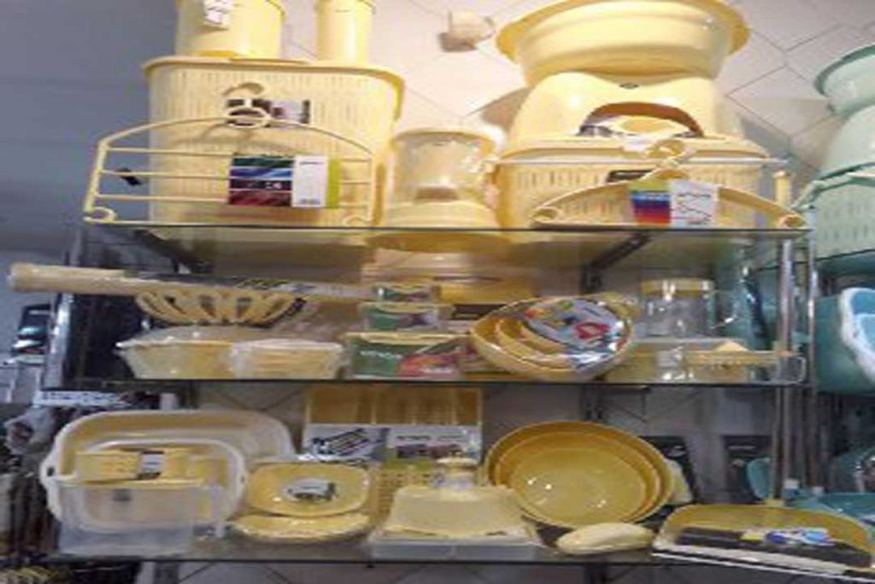

استفاده و نگاه کردن زیاد به رنگ زرد، چشم را اذیت میکند .در قرآن به عنوان رنگی که باعث شادی انسان میشود یاد شده است.رنگ شادی است این رنگ سیستم رفع کدورت و بخشندگی را در وجود آدمی پرورش میدهد و تقویت می کند. روحیه آرامش و عفو را در انسان ایجاد می کند .این رنگ نیز مانند رنگ سرخ در انسانها هیجانات زیادی ایجاد می نمایید .

تاثیرگذارترین نقطه‌ای که در بدن انسان میتوانداز رنگ زرد متاثر گردد ،ذهن آدمی است، تمامی فعالیت های ذهنی فرد به وسیله نیروی رنگ زرد به حرکت در می آید و خوش بینی و اعتماد به نفس را افزایش می‌دهد.

مشخصات سرویس پلاستیک رنگ ارغوانی :

رنگی متفکرانه و شاهانه .رنگی معماگونه. مخلوطی از هیجان و شهوانیت. کیفیتی آینده‌نگر دارد. نشانه جدید بودن. رنگی با شکوه و با عظمت .نشان‌دهنده معنویت است.

مشخصات سرویس پلاستیک رنگ قهوه‌ای :

این رنگ فرد را از بسیاری از جهات و مخصوصاً از نظر ذهنی و احساسی تحت تاثیر قرار میدهد. این رنگ به خاطر داشتن انرژی خاص خود باعث می‌شود که انسان تحت تاثیر آن قرار بگیرد و فردی اجتماعی شود و بینش و رفتار فرد را در قبال جامعه متعادل می کند .نیاز به آسایش جسمی و روحی. نشانه امید کم داشتن و علاقه‌مند به خانواده.

مشخصات سرویس پلاستیک عروس رنگ صورتی:

بسیار نیرو بخش و جوان،ایجاد کننده حس رهایی و حرکت،بیشتر زنانه است .رنگ صورتی مطمئن ترین و مناسب ترین رنگی است که میتواند با انرژی خود احساسات مربوط به مهربانی شفقت ،حامی،یکرنگی،صراحت،عشق،اعتمادو ایمان به آنچه که لازم است تقویت کند. انسان را دارای روحیه بخشندگی و با عاطفه می سازد .در یادآوری معانی و خاطرات نیز مفید واقع میگردد. به طور خلاصه رنگ صورتی در رفع کدورت، ناراحتی های عصبی ،خشم و آرامش بسیار مفید بوده و حالت موثری دارد.
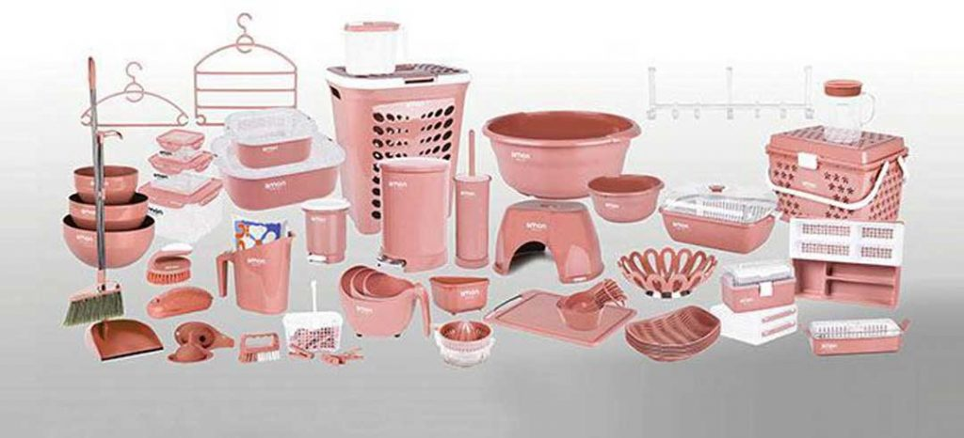

مشخصات سرویس پلاستیک رنگ نارنجی:

رنگ شادی‌است. نارنجی سمبول انرژی. این رنگ را رنگ ،ضد خستگی می‌دانند و از آن برای افرادی که دچار افسردگی هستند استفاده می‌کند. قرار گرفتن در محیط نارنجی افق دید و فکر را وسیع‌تر کرده و رنگی انقلابی به شمار می رود، چرا که پشتکار و پروژه‌های رسیدن به گام های موفقیت آمیز را ترسیم می کند. در رنگ نارنجی حسی پنهان شده که می تواند بر حمله های غیر منطقی و ترس ها پایان دهد. رنگ نارنجی رنگ زنده و قوی است و بهتر است با رنگ هایی همچون کالباسی یا زرد مخلوط شود.

این رنگ با مشخصه بسیار شاخص و ساده خود سمبل، نشاط و شادمانی و از طرفی نشانه دانش و آگاهی است. این رنگ احساسات اجتماعی بودن و شدن را افزایش داده و فعالیت‌های اجتماعی را در افراد تقویت می بخشد.

مشخصات سرویس پلاستیک عروس رنگ سفید :

نشانه پاکی و راستی ،رنگ خوشبختی، بیانگر پیروزی، افتخار، جاودانگی است رنگ سفید آشکار کننده احساسات نبوغ و استعداد های بالقوه فرد است. رنگی که نبوغ و توانایی های فرد را تقویت نموده و برای تمامی رنگ ها مناسب تشخیص داده می‌شود.

سرویس پلاستیک عروس شامل چیست؟

لیست سرویس پلاستیک عروس

عموم افرادی که قصد خرید سرویس پلاستیک عروس را دارند، همیشه به دنبال یک سرویس کامل با کیفیت عالی و مرغوب هستند و نکته ای که مهم است این است که کلیه لوازم پلاستیک ،داخل یک پکیج ارائه شود، تا در زمان خرید جهیزیه صرفه جویی شود ،هم قیمت مناسب تری داشته باشد وو نیز جنس پلاستیک ،بسیار مرغوب و دارای کیفیت و دوام منحصر به فرد باشد .

لوازم سرویس پلاستیک عروس به سه دسته تقسیم میشوند.

1_لوازم سرویس آشپزخانه

2_لوازم حمام

3_سرویس پلاستیک دستشویی و توالت

لوازم سرویس آشپزخانه:

اقلام سرویس پلاستیک ،وسایلی که برای داخل آشپزخانه نیاز دارید شامل:

1_جای برنج: که بهتر است حداقل یک کیسه برنج به مقدار ۱۰ کیلو در آن جا شود

2_جای قند :در گذشته اکثر خانواده‌ها قند رو به صورت کله قند، خرید می‌کردند و در خانه با قیچی قندخرد کرده و داخل یک سطل و یا ظرف نگهداری می کردند و هر موقع نیاز به قند داشتند از سطل به یک ظرف کوچک تر منتقل می‌کردند و یا اینکه به داخل قندان می ریختند .

3_جای شکر :یکی از کاربردی ترین مواد برای سرو صبحانه شکر است ،که بیشتر ایرانی‌ها ،چای شیرین در وعده صبحانه شان جای دارد. نیاز به یک جای شکری در آشپزخانه ازضروری ترین ابزار است ،که بتوان حداقل ۳ تا ۵ کیلو شکر در آن نگهداری کرد.

4_ جای نان :به خاطر اینکه نان در فضای باز زود خشک می شود لازم است که نان را در یک محفظه در بسته نگهداری کنیم تا زمان طولانی تری نان نرم بماند.

5_ کاسه های چند سایز :شما به چند سایز کاسه نیاز دارید که در مواقع نیاز ،از مناسب‌ترین سایز استفاد نمایید به طور مثال : برای خیساندن برنج ،شستن میوه و سبزیجات و مواردی از این قبیل به کاسه‌های چند سایز پلاستیکی نیاز دارید.
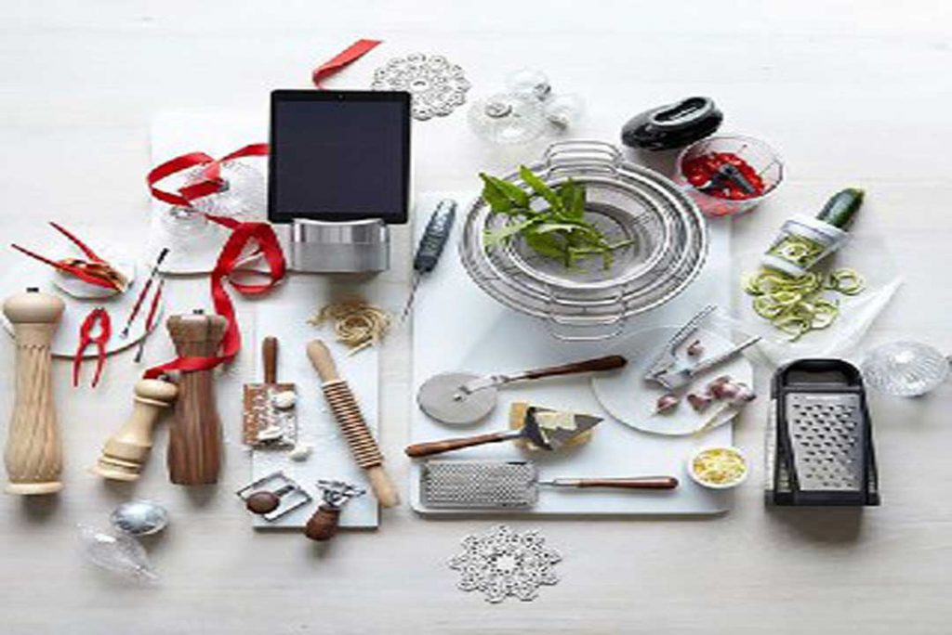

6_ جای نخ و سوزن و قرقره: برای خیاطی های کوچک، یک پکیج نخ و سوزن باید در خانه داشته باشیم

7_سبد‌های آبکش: وجود چند سایز سبد‌آبکش در آشپزخانه ،نیاز اساسی است،مخصوصا زمانی که می‌خواهید برنج و یا ماکارونی را آبکش نمایید ،یا میوه و سبزیجات را بشویید .

8_دراور کوچک: برای نگهداری لوازم خورده ریزه داخل آشپزخانه مانند ، فندک، قیچی قند و مواردی از این قبیل

9_کاسه های درب‌دار: برای مواقعی که نیاز دارید، غذا یا سالادی را داخل یخچال نگهداری کنید.و یا موادی را داخل آن قرار دهید که در معرض بو و رطوبت نباشد.

10_مخزن مایع ظرفشویی :شما نیاز به یک مخزن مایع ظرفشویی دارید که به دیوار نصب شود و کار شستشوی ظرف ها را راحت تر انجام دهید.

11_چای صاف کن :که برای صاف کردن تفاله ها از چای از آن استفاده نمایید.

12_پوست کن: برای پوست کندن سیب زمینی و سبزیجات مورد نیاز است.

13_جای قاشق و چنگال کابینتی: برای نظم دادن قاشق و چنگال ها داخل کشوهای کابینت مورد نیاز است.

14_جا قاشقی آویز: برای نصب کردن به آبچکان ،در زمان شستشو تا آب قاشق و چنگال و کفگیر و ملاقه کشیده شود.

15_سطل زباله بزرگ :برای جمع آوری زباله ها در آشپزخانه به سطل زباله نیاز دارید .

16_ سبد تفاله گیر داخل سینک ظرفشویی:زمانی که ظرف های غذا را می‌شویدممکن است ته‌مانده های غذای داخل بشقاب به داخل راه آب فاضلاب بریزد و باعث مسدود شدن لوله شود نیاز دارید که از یک بد تفاله گیر داستفاده نمایید.

17_جای لیوان: برای قرار دادن لیوان ها وعدم برخورد آنها با یکدیگر

18_پارچ‌آب

19_سبد های نان و سبزی

20_ شعله پخش کن

21_جای صابونی در دار

22_چوب لباس آویز داخل کمد

23_چوب لباس دیواری

24_تخته گوشت

25_جارو و خاک انداز

26_جای سیخ کباب

27_آب مرکبات گیری

28_سینی

29_سبد سبزی درب‌دار: برای قرار دادن سبزی داخل یخچال

30_جای ادویه

31_جا حبوبات

32_جارو نپتون

33_سبد رخت :جهت قرار دادن کنار لباسشویی

34_پمپ :برای مواقعی که مسیر لوله فاضلاب مسدودشده و شما نیاز دارید که به وسیله یک پمپ مسیر لوله را باز کنید .

35_گیره های لباس

36_اسفند دود کن

37_نمک پاش

38_جا ظرفی:جهت قرار دادن ظرف دم دستی روی کابینت

مواردی که برای داخل حمام نیازدارید.

1_چهارپایه حمام

2_برس حوض شور برای شستن اطراف حمام

3_سبد رخت

4_چوب لباس ،پشت درب

لوازمی که برای دستشویی و توالت مورد نیاز است:

1_برس و مخزن برس

2_جارو

3_سطل زباله کوچک

4_ مخزن مایع دستشویی

بهترین مارک سرویس پلاستیک:،

با توجه به استقبال مردماز سرویس پلاستیک عروس، امروزه مارک سرویس پلاستیک متنوعی در بازار وجود دارد که به دلیل رقابتی بودن بازار همه شرکت ها سعی کرده‌اند که کیفیت قابل قبولی برای محصولات خودشان ارائه دهند .ما در فروشگاه آنلاین کیان کالا تحقیقات گسترده ای در سطح بازار انجام داده ایم و

پیشنهاد ما برای مارک سرویس پلاستیک عروس پکیج سرویس پلاستیک کاملی است که تمام نیازهای ظروف پلاستیکی خانه و آشپزخانه شما را برطرف کند و از کیفیت و مرغوبیت خوبی برخوردار باشد.

با توجه به شناختی که از خرید سرویس پلاستیک وجود دارد .سرویس پلاستیک لیمون مقام اول را به خود اختصاص داده و بیشتر مردم سرویس لیمون را انتخاب می کنند.در مقام دوم سرویس پلاستیک زیباسازان و بعد سرویس پلاستیک بازن و سرویس پلاستیک کامل نظر خریداران را به خود جلب کرده است.

بیشترین رنگی که در لیست سرویس پلاستیک عروس ، امروزه استقبال می‌شود رنگ صورتی پاستیلی و سرویس پلاستیک لیمون آبی تیفانی میباشد.

